# 一般生　CMS　前期単位認定試験

次の文章を読み、正しいものには○、誤りのあるものには×を記入しなさい。 （20点　@2点）

1. WordPressは無料で始めることができる。 （　○　）
2. プラグインを使用して、機能の追加ができる。 （　○　）
3. WEBサイトを構築をするのには、エディタが必要になる。 （　○　）
4. WordPressを使うことで、プログラミングや、CSSの知識が無くても、ブログサイトを作成管理できるようになる。 （　○　）
5. 無料で使用できるために広告の使用はできない。 （　×　）
6. WordPressを使用すれば、HTMLなどの知識は、ほぼなくてよい。 （　○　）
7. アフェリエイトとは、「企業が提供している商品やサービスをあなたのブログやサイトで販売すること」である。 （　○　）
8. 複雑な機能も簡単に導入できる。 （　×　）
9. WordPressを使うと、カスタマイズの自由度が高い。 （　○　）
10. アフェリエイトは、アフェリエイト・サービス・プロバイダを通して、サービスを行っている。 （　×　）

WordPressを使用するメリットのうち、5個以上を書きなさい。（10点　@2点）

|  |
| --- |
|  |
|  |
|  |
|  |
|  |

次の用語について、説明を行いなさい。 （20点　@5点）

1. ドメイン

|  |
| --- |
|  |

1. URL

|  |
| --- |
|  |

1. レンタルサーバー

|  |
| --- |
|  |

1. ネームサーバ

|  |
| --- |
|  |

1. プラグイン

|  |
| --- |
|  |

## wordpress.comにアクセスし、外観の変更を行うときどの部分をクリックするか答えなさい。 （10点　@5点）

1. 授業で、WordPressを使用するときには、どの部分をクリックしたか答えなさい。

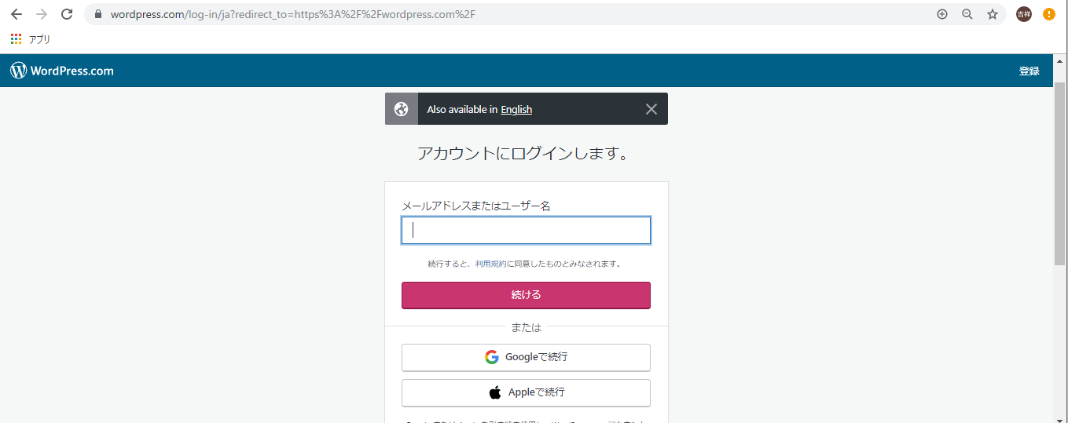

答　　　イ

1. 自分のメールアドレスを入力する
2. 「Googleで続行」をクリックする
3. 「Appleで続行」をクリックする
4. ログインを行うと、次の画面が表示された。次の画面で行うことは何か。 （5点）

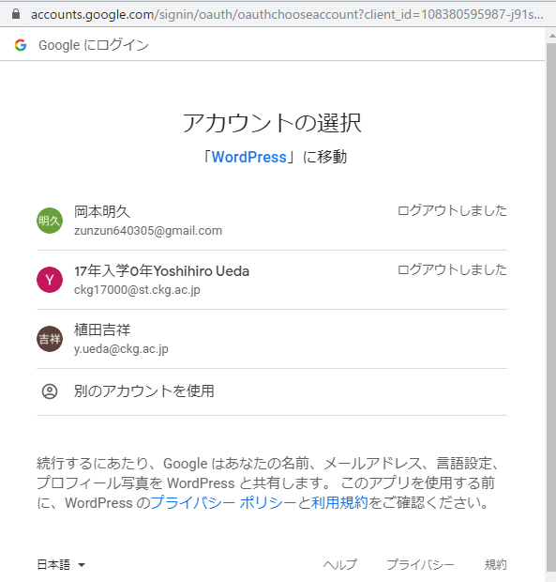

答

## 次の文章の空欄に入る用語を答えなさい。 （40点@点）

　サイトのデザインの設定を行うためには、「画面１　ログイン後の画面」の（　参加サイト　）の部分をクリックする。ブログの記事を投稿するには、（　投稿　）をクリックする。ログイン